实验名称：用凯特摆测重力加速度
实验目的：
学习凯特摆的实验设计思想和技巧，掌握一种比较精确的测量重力加速度的方法
实验原理：
设一质量为m的刚体，其重心G到转轴O的距离为h，绕O轴的转动惯量为I，当摆幅很小时，刚体绕O轴摆动的周期T为：
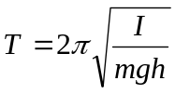 (1)
式中g为当地的重力加速度.
设复摆绕通过重心G的轴的转动惯量为IG，当G轴与O轴平行时，有
I=IG+mh2 (2)
代入式（1）得：
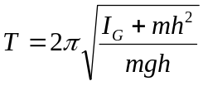 (3)

对比单摆周期的公式
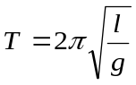
可得
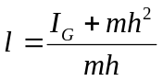 (4)
称为复摆的等效摆长。因此只要测出周期和等效摆长便可求得重力加速度。
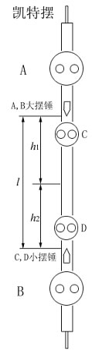

上图是凯特摆摆杆的示意图。对凯特摆而言，两刀口间的距离就是该摆的等效摆长l。在实验中当两刀口位置确定后，通过调节A、B、C、D四摆锤的位置可使正、倒悬挂时的摆动周期T1和T2基本相等。由公式（3）可得
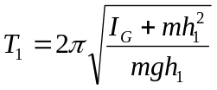 (5)

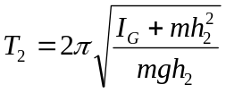 (6)
其中T₁和h₁为摆绕O轴的摆动周期和O轴到重心G的距离。当T₁≈T₂时，h₁+h₂=l即为等效摆长。由式(5)和(6)消去I_{G}，可得：
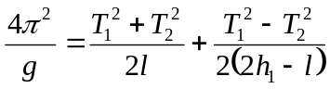 (7)

此式中，l、T₁、T₂都是可以精确测定的量，而h₁则不易测准。由此可知，a项可以精确求得，而b项则不易精确求得。但当T₁=T₂以及 |2h₁-l| 的值较大时，b项的值相对a项是非常小的，这样b项的不精确对测量结果产生的影响就微乎其微了。

数据处理：
等效摆长 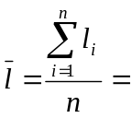0.7445m
标准差 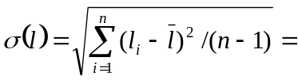0.0003m
A类不确定度 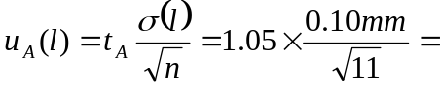0.0002m
B类不确定度 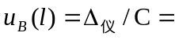0.0012m/3=0.0004m
合成不确定度 P=0.68

对T₁
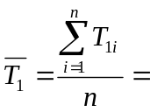1.73262s
标准差 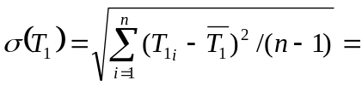0.00003s
不确定度 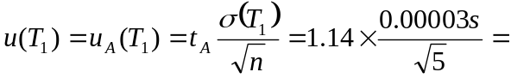0.00002s， P=0.68

对T₂
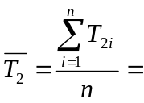1.73221s
标准差 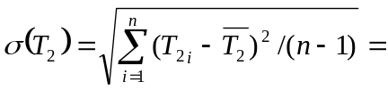0.00023s
不确定度 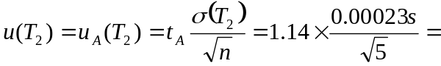0.00012s， P=0.68

摆到O轴的距离
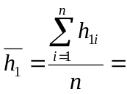0.4525m

由此可根据公式计算重力加速g
g=9.78237m/s²
由以下公式得到g的标准不确定度为
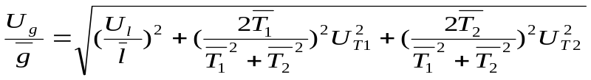
=0.00661m/ s²
所以重力加速度为
g=(9.78237±0.00661) m/ s² , P=0.68

思考题：
1.凯特摆测重力加速度，在实验设计上有什么特点？避免了什么量的测量？降低了哪个量的测量精度？实验上如何来实现？
答 ：实验设计的特点是用一个较易测量的量代替一个不易测量的量。
避免了复摆的重心G的轴的转动惯量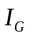的测量。
降低了等效摆长的测量精度。
实验上通过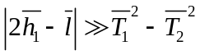时，忽略公式中第二项b，而由第一项a来测量计算重力加速度g。
3.摆的角振幅（即摆杆的偏转角）的大小，对实验结果有无影响？能否进行
理论修正。
答：摆的角振幅对实验结果有影响，可以进行理论修正。

